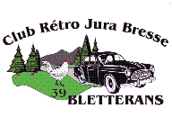

« LA MI-SEPTEMBRE »
Bletterans, le Dimanche 11 septembre 2016

15e EXPOSITION DE VEHICULES D’EPOQUE

C’est à partir de 8 h, que s’ouvre notre exposition ce Dimanche 11 septembre 2016. Nous aurons une agréable journée pour exposer nos anciennes.

Comme chaque année nous aurons : autos, motos, camions, tracteurs et miniatures exposées pour le plus grand plaisir des visiteurs, qui cette année ENCORE ont été particulièrement nombreux.

Nos invités cette année et pour la 11e fois : le club suisse « les Fulgurantes du Pied du Jura » étaient présents.

A noter aussi la présence du club de Lons le CJVE et une délégation des « Deuches Châlonnaise ».

Au menu « Choucroute Royale » préparée par Mr ROUFFIAC.

Comme toujours, la buvette a été appréciée.

Cette exposition c’est terminée vers 18 h.

Merci à tous ceux et celles qui ont aidés à la préparation et à l’organisation de cette belle journée.

En attente des premiers amateurs de choucroute……
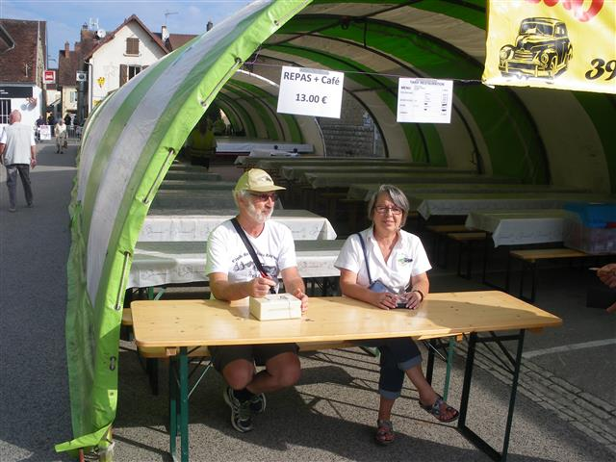

Le service d’ordre est en place…….

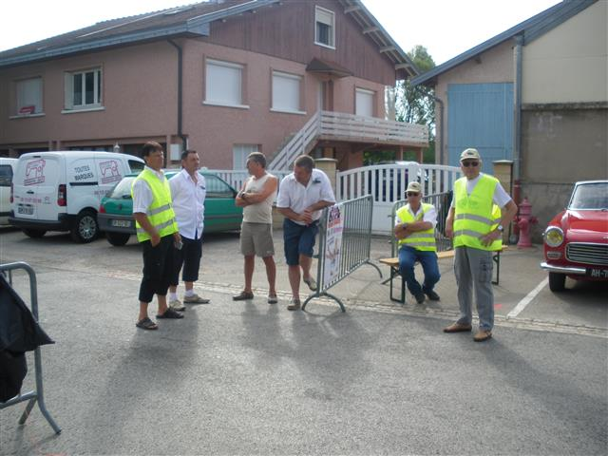

Echange des plaques,
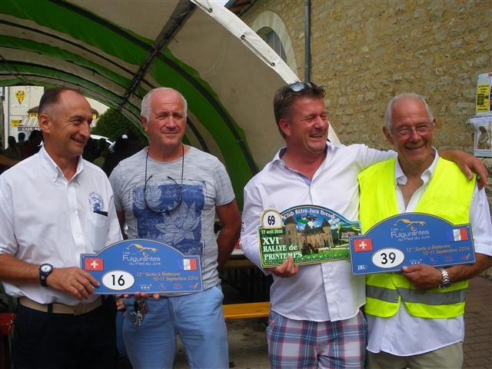
La buvette est prête elle aussi….
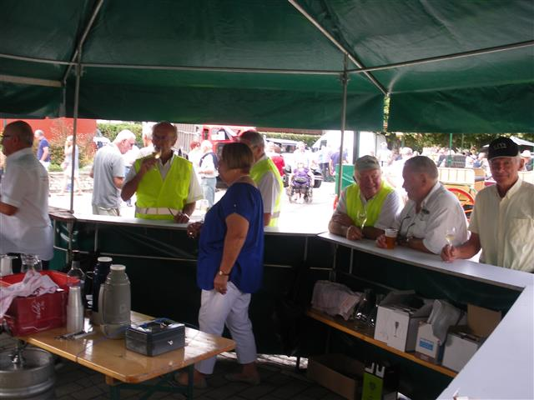

Que se passe-t-il donc sous ce capot ? car on voit clairement une fuite……
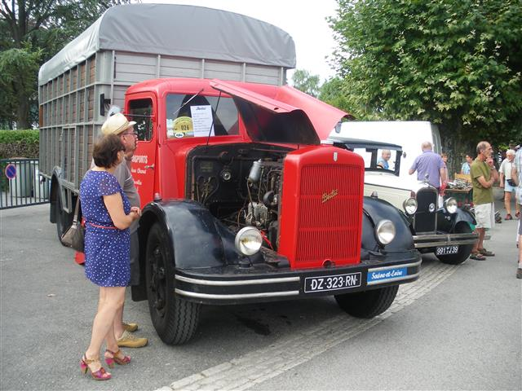

Rigueur suisse, elles sont bien alignées !

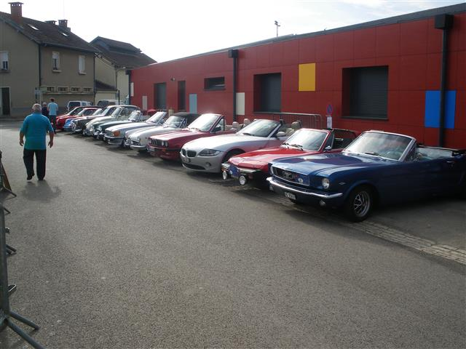

On s’active à la préparation de la choucroute, il y a déjà foule….
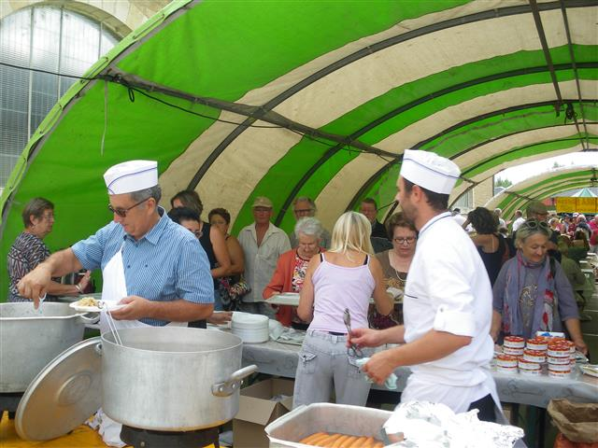

Très bonne année pour l’eau de source….
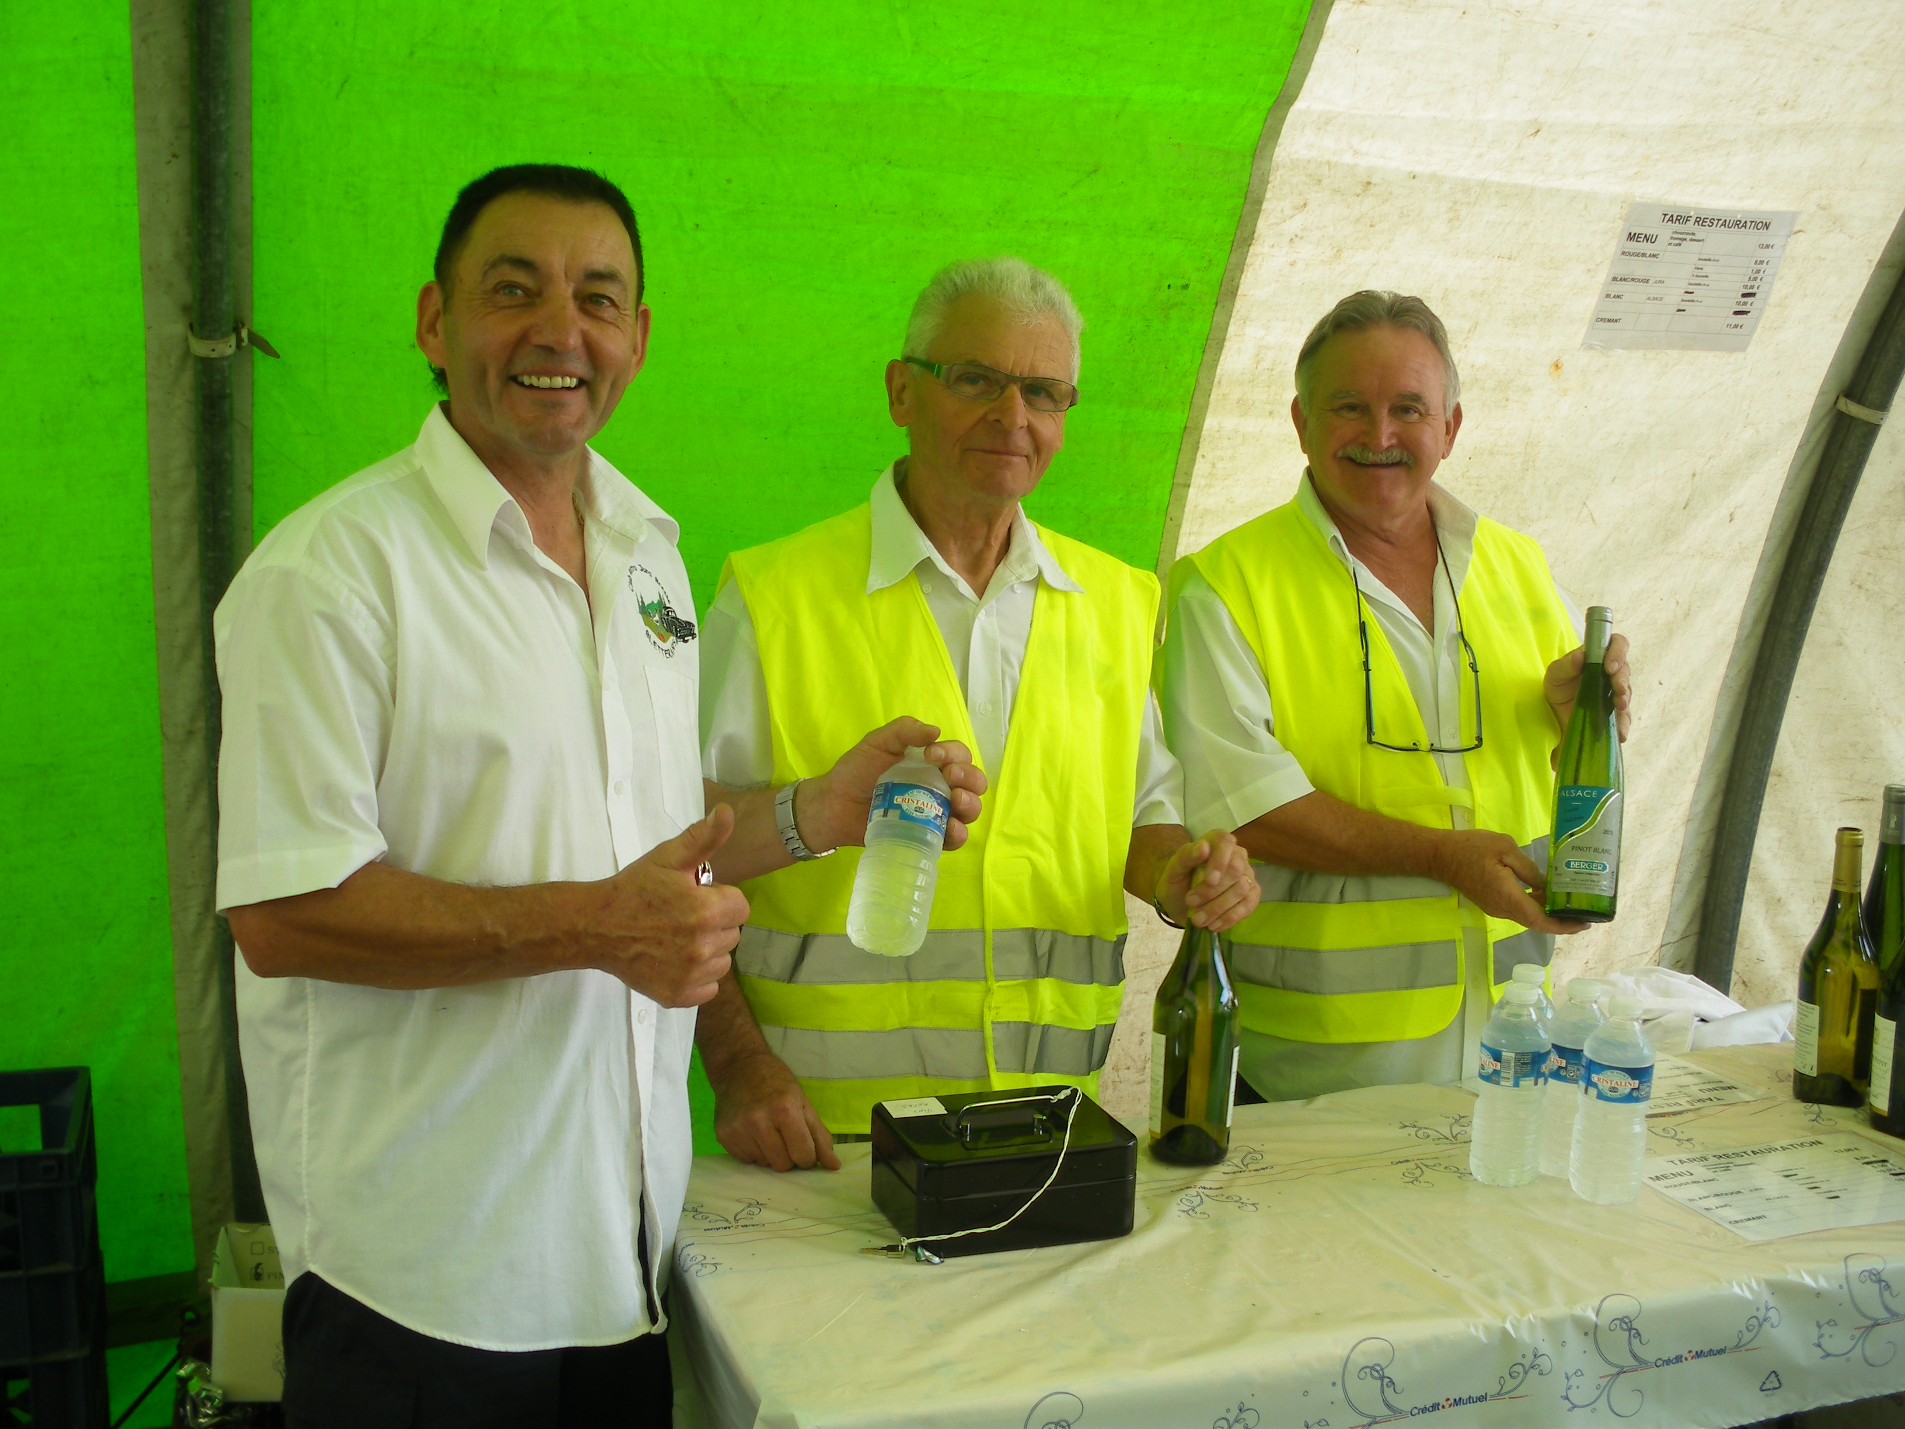

Très bonne choucroute ayant fait l’unanimité !
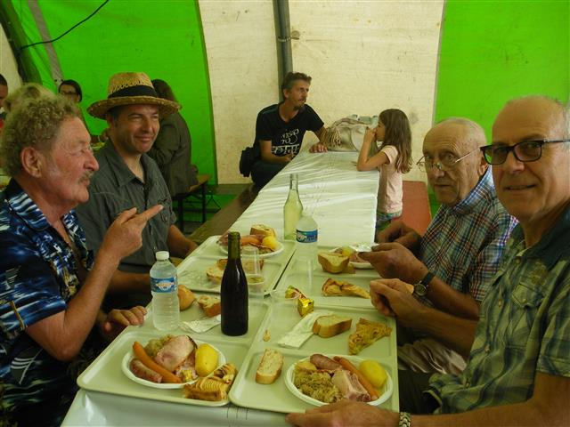

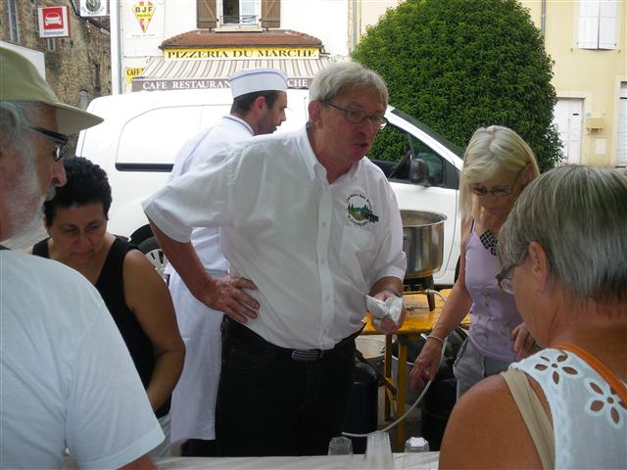

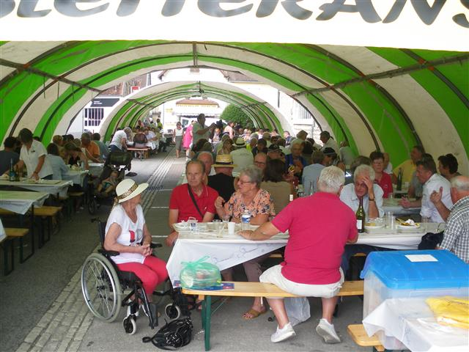

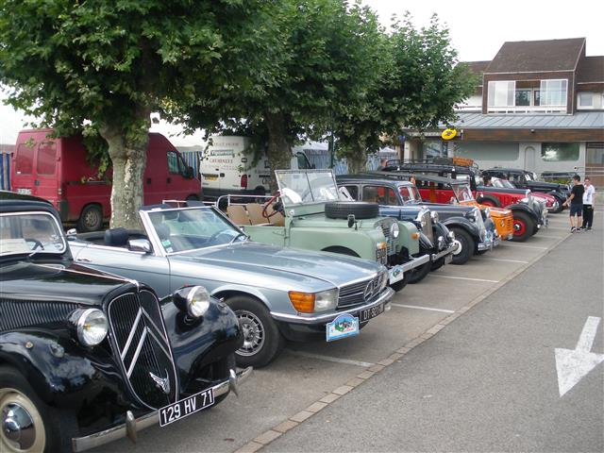

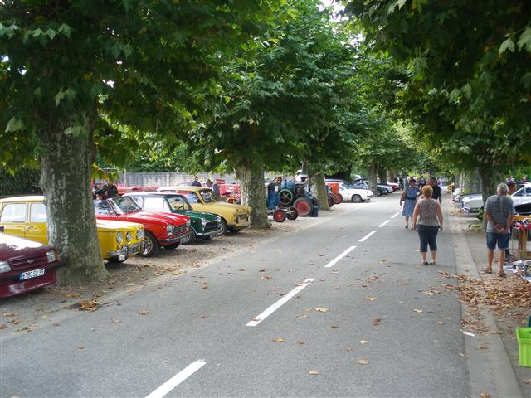

Nous voilà prévenus……
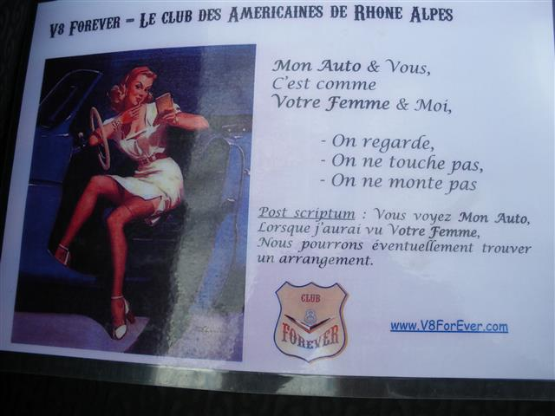

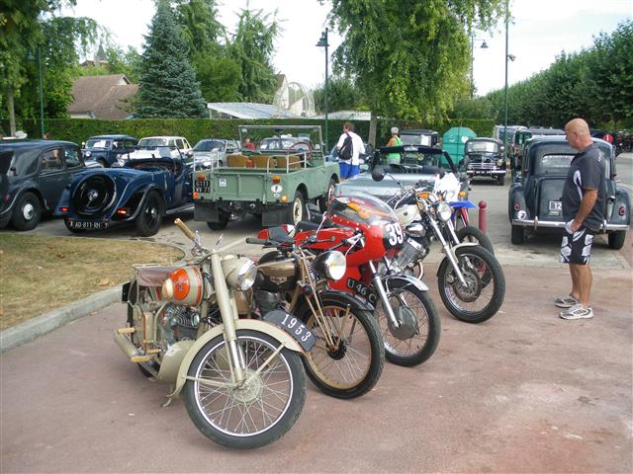
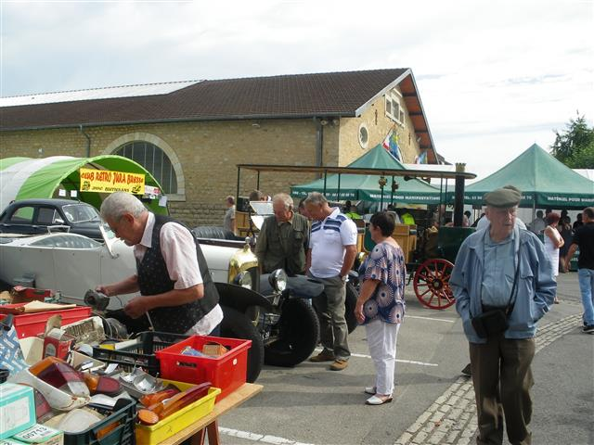

18 h, c’est l’heure de partir.

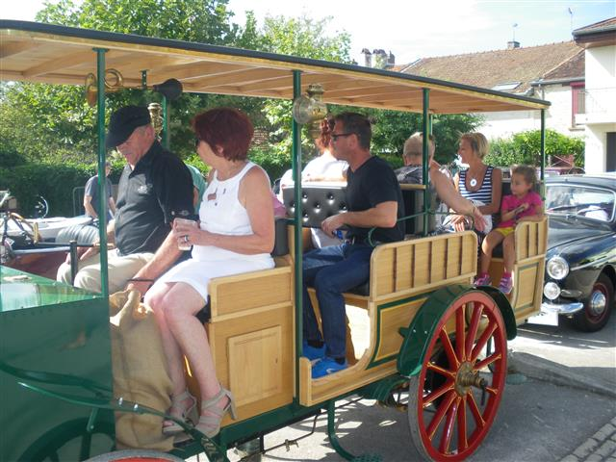

TOUTE CETTE JOURNEE C’EST BIEN DEROULEE, A LA SATISFACTION DE TOUS.

UN GRAND MERCI DE LA PART DE TOUS LES MEMBRES DU CLUB, AUX ORGANISATEURS ET BENEVOLES.

